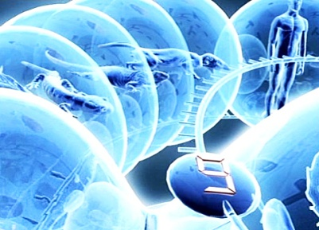

Experiment Verwandtschaft
1. Das Tier in dir: Leben
2. Das Tier in dir: Evolution
3. Das Tier in dir: Mensch

1. Wie heisst der Superkontinent, der durch die Kollision von Nord- und Süderde entstanden ist?
Pangäa
2. Welche beiden Amphibienordnungen machen fast 98 Prozent aller Lurche aus?
Froschlurche (Frösche, Kröten und Unken) und Schwanzlurche (Sa-lamander und Molche)
3. Wie lange dauert es durchschnittlich, bis ein Mensch eine ganze Generation von Hornschuppen verliert?
27 Tage
4. Wie heisst ein Wissenschaftler, der das Leben in der Vergan-genheit erforscht?
Paläontologe
5. Welche beiden wichtigen Aufgaben erfüllt das Fruchtwasser, das während der menschlichen Entwicklung im Mutterleib den Embryo umgibt?
Das Fruchtwasser schützt vor Austrocknung und gleichzeitig vor Stössen von aussen.
6. Wie heisst das «Fell» des menschlichen Fötus, das gemäss Evolutionstheorie auch als genetisches Überbleibsel seiner affenähnlichen Vorfahren angesehen wird?
Lanugohaar
7. Welches ist das wichtigste Säugetiermerkmal des Menschen?
Die Brustwarze. Sie dient der Mutter zur Ernährung des Nachwuch-ses.
8. Was ist die Voraussetzung für räumliches Sehen?
Die Augen müssen wie beispielsweise beim Vari nebeneinander liegen, damit ein Gegenstand gleichzeitig mit beiden Augen gesehen werden kann (stereoskopisches Sehen).
9. Welche Gemeinsamkeiten hat das menschliche Skelett mit dem Skelett eines Salamanders?
Schulter- und Beckengürtel
10. Was unterscheidet den Menschen anatomisch von allen anderen Wirbeltieren?
Der aufrechte Gang
11. Welchen Vorteil brachte für die Reptilien die Nutzung der Sonnenenergie?
Das Auftanken von Wärme machte die Reptilien aktiver und somit schneller als ihre Beutetiere.
12. Wie stellst du dich zur darwinschen Evolutionstheorie?
Individuelle Antwort

